д. Малый Жабин Чижевичского сельсовета

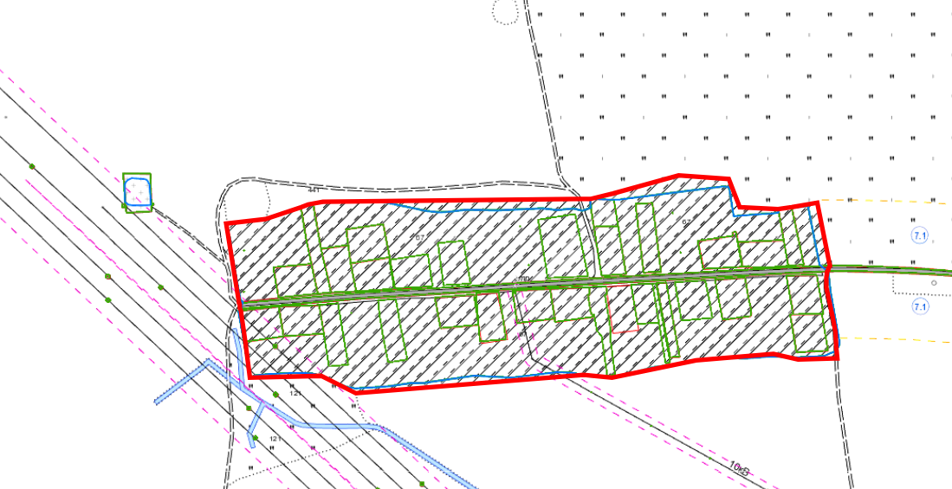

____________ граница, зарегистрированная в реестре ТЕ
____________ новая граница ТЕ

